Week 3, dag 5 Granen en planeten (versie 20210618)
U. Renzenbrink schreef het boek “Kindervoeding” . Van hem komt ook het verband tussen granen en planeten.
Op de website http://www.medith.be/380397300 van Edit Moereels is dit uitgewerkt. Onderstaand stuk is daaraan ontleend.
In sommige kringen wordt hier streng mee omgegaan: elke zondag een hoofdgerecht met tarwe; elke maandag rijst. En zo verder. Dat lijkt nogal dogmatisch en wij willen hiervoor ook niet pleiten. Maar zoek je een evenwichtige en afwisselende wijze van voeding, dan kan dit idee toch behulpzaam zijn

- Tarwe - Spelt = Zondag = Zonnekracht
Zijn de meest harmonische granen. Ze richten zich in de loodrechte straling van het licht. Tarwe kan enorm bewerkt zijn door de intensieve landbouw en door de raffinage, waardoor zijn harmoniserende werking verloren gaat. Dus steeds goede kwaliteit gebruiken.
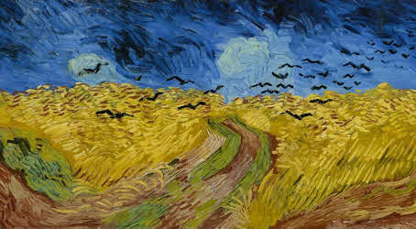
- Rijst = Maandag = Maan kracht
De rijst cultuur is een overwegend nat gebeuren. De verhouding zon en stromend water is een specifieke eigenschap van rijst. Rijst is gluten vrij. Volkoren rijst kan helpen om het water metabolisme in de mens te regelen.
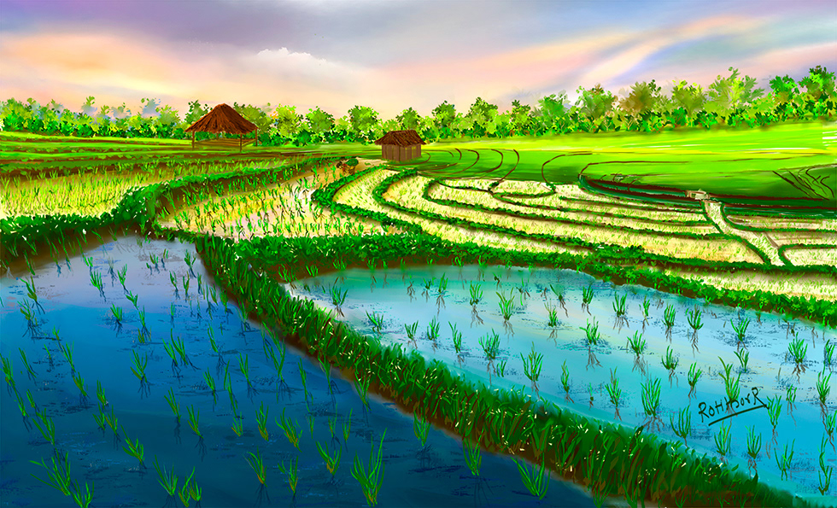
- Gerst = Dinsdag = Mars kracht
De uitgesproken kiezelprocessen in dit graan verdichten zich in de omhulsels van de gerstkorrels en in de stekelige baarden. In de korrels gaat er een uitgesproken koolhydraten proces door. Gebruikt door een kind, kan het zijn wervelkolom rechten. De zoete moutvorming bij het kiemen is door velen gekend die bier lusten.
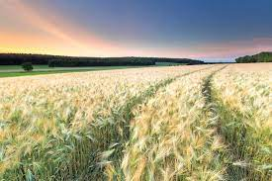
- Gierst = Woensdag = Mercurius kracht
Groeit graag op een zandbodem en geniet van veel warmte. Het aar is niet dicht aan een gesloten zoals bij tarwe. De korrels komen dus gemakkelijk met veel lucht en licht in aanraking. Gierst bevat veel kiezel maar ook veel andere spore elementen. Een goed middel ter verzorging van huid, haar, nagels en de ogen. Het is meestal gluten vrij.
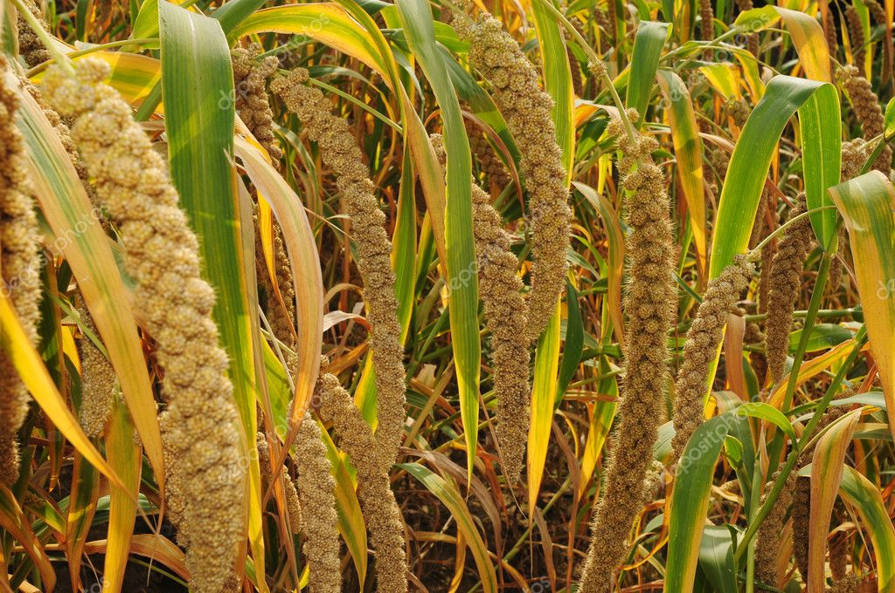
- Rogge = Donderdag = Jupiter kracht
Door de golvende beweging van de lange, soepele rogge aren bezet met baarden, komen de roggekorrels gemakkelijk in contact met licht en warmte stromingen uit de lucht. Rogge vraag veel van onze spijsvertering. In kleine hoeveelheden is het een wonder voor de lever, en brengt een opwekkend gevoel op het gemoed.
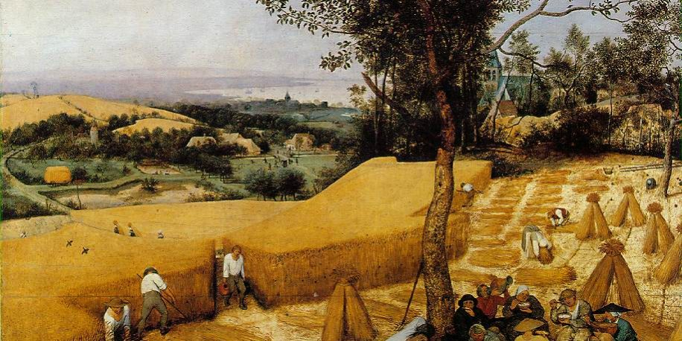
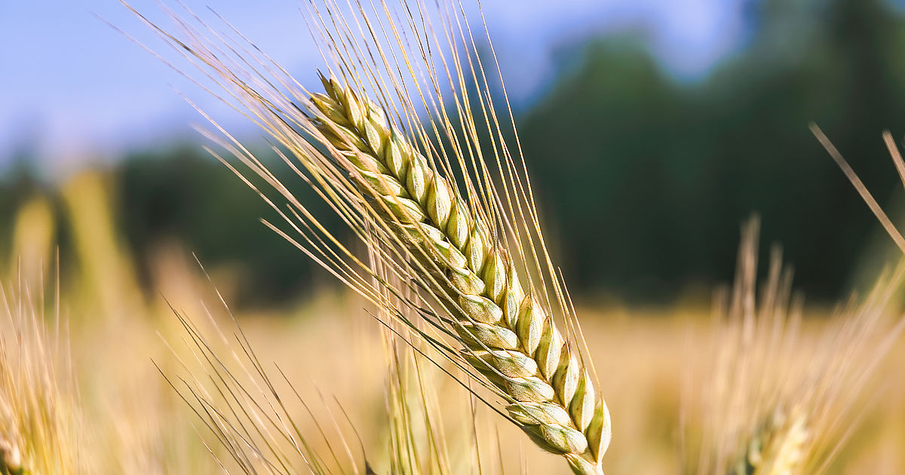

- Haver = Vrijdag = Venus kracht
Haver bezit een sterk wortelend vermogen en de pluimvormige bloeiwijze hangt naar beneden. Reeds lang is de sterk vitaliserende werking van haver gekend. Haver kan helpen bij magnesium- en ijzer te kort. Er bestaat gluten vrije haver.
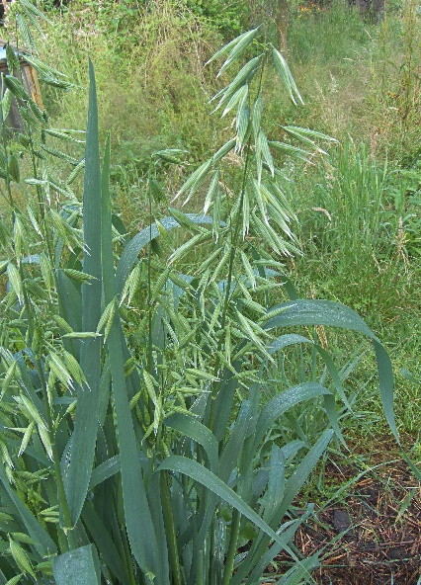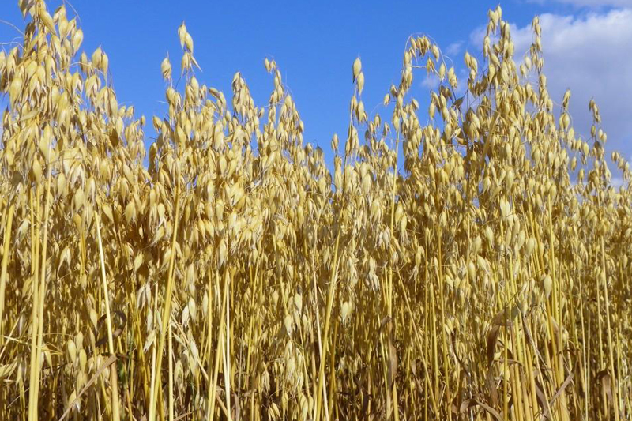
- Maïs = Zaterdag = Saturnus kracht
De zwaarte van de maïs is terug te vinden in de stevige, stoere vorm van de plant. Mannelijke bloemen bovenaan, als losse pluimen en de vrouwelijke bloemen in groepen in de bladoksels, en vormen na bestuiving de kolven. Maïs kan zwaarmoedige mensen ondersteunen. Maïs wordt zeer veel gemanipuleerd, let goed op de kwaliteit. Meestal wordt maïs klaar gemaakt onder de vorm van polenta = grof maïs meel.
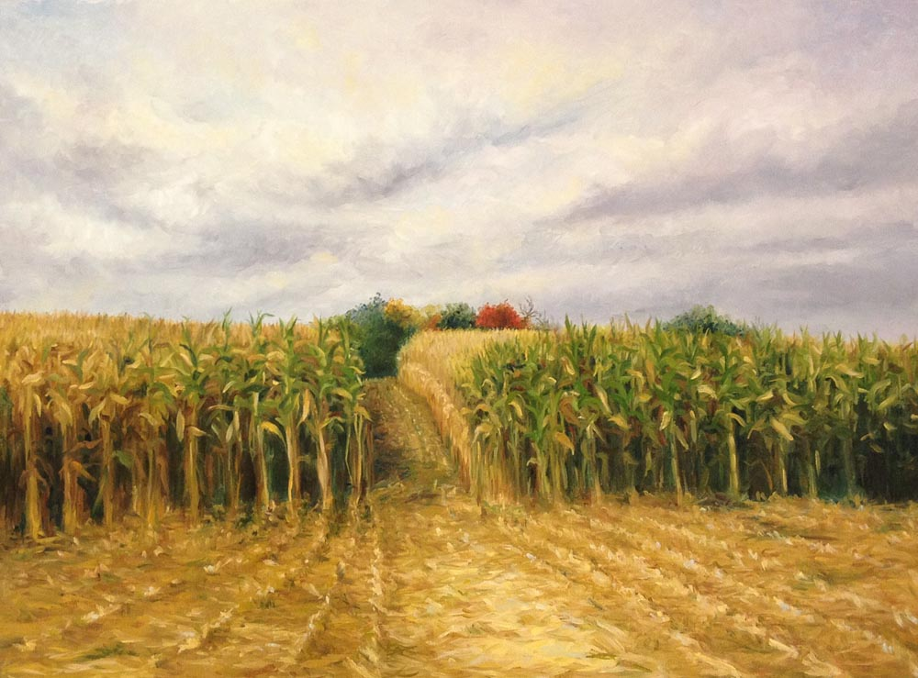
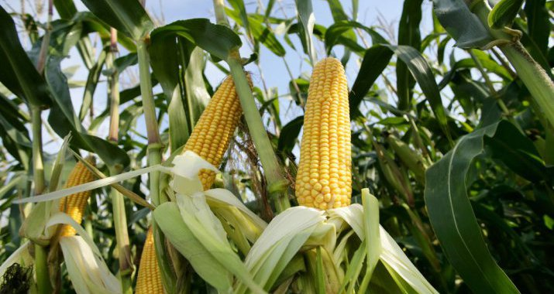
Boekweit
Boekweit behoort tot de familie van de duizendknoop familie. Het is een vruchtje die geen gluten bevat, gluten is typisch voor bepaalde granen, en veel warmte geeft aan het lichaam.
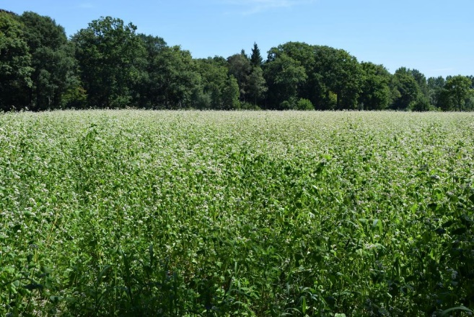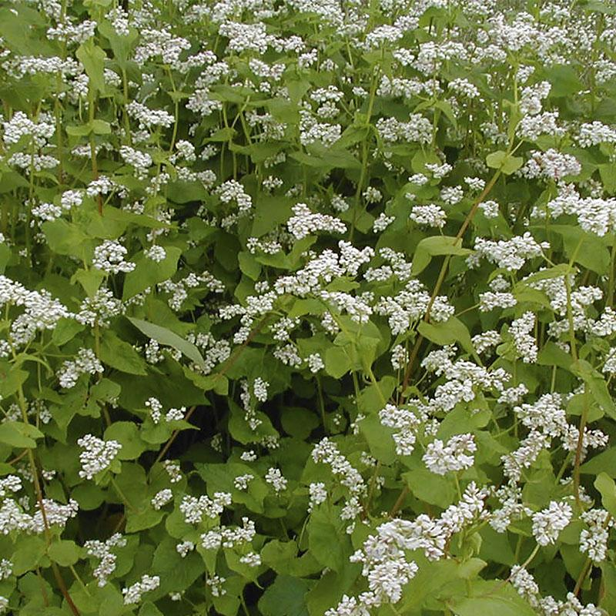
Quinoa
Quinoa behoort tot de familie van de ganzenvoet-achtigen. Bevat volwaardig eiwitten en geen gluten. Het is ook geen graan. Voor mensen die goed wensen te aarden is eiwit gebruik noodzakelijk, het plantaardig eiwit van quinoa gaat dit op een subtiele wijze te weeg brengen.
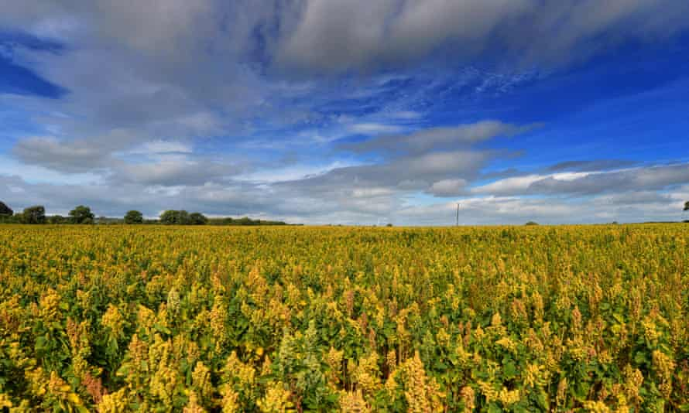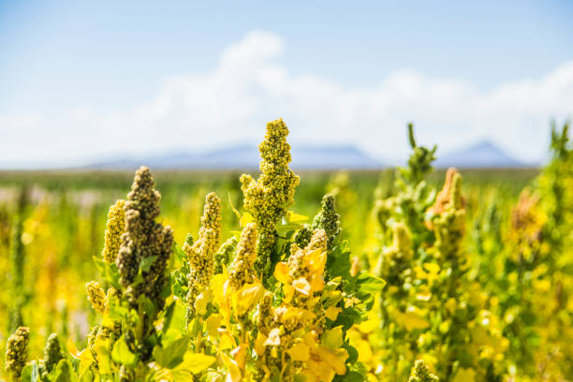
0-0-0-0-0

